Тәрбие сағаты: «Өмір – біздің байлығымыз»

Мақсаты: Оқушылардың өмірге деген жағымды бейімделуін, өзара, басқа адамдар және өмірмен татулығын қалыптастыру.
Міндеттер:
Оқушылардың айналасындағы әлемді жағымды қабылдауын қалыптастыру.
«Мен» деген жағымды образды, тек өзінің ғана емес, басқа да адамдардың қайталанбастығын және бірегейлігін ұғынуын қалыптастыру.

Шараның барысы:
1. Тренингтің басталуы:
Сәлеметсіңдер ме, балалар! Бізде бүгін ерекше тренинг. Алдымен сендердің эмоционалды жағдайларыңды тексерейік. Алдыларыңда қызыл, жасыл, сары түсті карточкалар жатыр.
Қызыл – көтеріңкі көңіл-күйдемін
Жасыл – жақсы көңіл-күйдемін
Сары - көңіл-күйім нашар
2. Сауалнама алу.
- Әрқайсыңның алдыларыңда сауалнама жатыр. Қазір алып, толтырыңдар. Бұнда сөйлемдерді жалғастыру және кестені толтыру керек.
- Егер сендерде сұрақ туындаса қолдарыңды көтеріңдер, мен жандарыңа барамын. Біз сыбырмен сөйлесеміз.
3. Әңгімелесу.
Сауалнамаларды толтырып болған соң жағымды көңіл-күй орнату үшін әңгіме жүргізеді. Әңгімелесуге арналған сұрақтар:
- Өмір дегеніміз не?
- Өмір адамға не үшін беріледі?
- Сенің өміріңде ең жақсысы не?
- Сенің өміріңдегі ең бағалысы не?
- Сен неліктен өмірді жақсы көресің?
4. «Бағалы тізімдер» ойыны
1) Ойын: Бағалылардың тізімі бар қағаздар жазылады: бақытты отбасы, достар, сенім, махаббат, байлық, еркіндік, машина, білім. Балалар өздеріне сәйкес орналастырады.
2) Әңгіме.
- Адам өмірінің мәні неде?
- Өмір мәнін түсіну үшін адам қанша жасқа жету керек?
5. Өмірдің жағымсыз тұстары туралы әңгіме.
- Балалар, өмірде әрқашан жеңіл, көңілді, сәтті болады ма? Неге?
- Өзіңді жаман сезіну үшін қандай өмірлік жағдайлар болуы мүмкін?
- Жалғыздық дегеніміз не?
- Онымен күресуге бола ма?
- Бұл жағдайда кім көмектесе алады?
- Өздерің көмектесе алмайсың ба? Қалай?
- Ал сіз өздеріңіз басқа адамдарға көмектесе аласыз ба?
6. Рефлексия
Алдарыңда түрлі түсті алақандар жатыр. Әр адам – өз өмірінің суретшісі. Сендерде өз өмірлеріңді құрайсыңдар. Алақандарға фломастермен өз өмірлеріңдегі ең басты деп санайтын екі сөзді жазыңдар.
Сосын ватманға жапсырамыз.
Көрдіңдер ме, өмірлеріңнің ашық, түрлі-түсті болуы керек екендігін көрдіңдер ме?! Осыны естеріңде сақтап, мұндай өмірге ұмтылыңдар.
7. Психологтың қорытынды сөздері.
- Сынып сағатын мынадай сөздермен аяқтағым келеді: «Табиғат адам бақытты болу үшін барлығын жаратқан. Ағаштар, ашық күн, таза суды, әр түрлі шикізаттарды. Және біздерді – мықтыларды, сымбаттыларды, сау әрі саналыларды. Адам бақытты болу үшін дүниеге келеді, және оның жан дүниесінде зұлымдыққа орын болмау керек.
Өмір бірде мәз қылып күлдіреді
Бірде өкінтіп көңіліңді бүлдіреді.
Өмір деген сонысымен қызықты,
Қуанышы мен қиындығы,бір жүреді.
Өмірімізде ешбір қайғы болмасын,
Қуаныштар таба берсін жалғасын.
Бақытты боп орындалсын армандар,
Бір Құдайым,бәрімізді қолдасын.
Өмір бізді сарсаңдарға салмасын,
Өмір гүлі ешуақытта солмасын.
Әр қашанда ашық болып жолдарың,
Қыран құстай қанаттарың талмасын.
- Егер менімен келіссеңдер, күліңдер және менімен бірге «Өмір – байлығымыз» деп қайталаңдар!

«Өмір – біздің байлығымыз» атты тәрбие сағатының есебі
Бұлақ негізгі мектебі бойынша «Өмір – біздің байлығымыз» атты 1 - 4 сыныптар арасында тәрбие сағаты өткізілді.
Оқушылардың өмірге деген жағымды бейімделуін, өзара, басқа адамдар және өмірмен татулығын , айналасындағы әлемді жағымды қабылдауын қалыптастыруы туралы мағлұматтар айтылды.
«Мен» деген жағымды образды, тек өзінің ғана емес, басқа да адамдардың қайталанбастығын және бірегейлігін ұғынуын жайлы әңгімелесті. Бұл іс – шарада оқушылар тренингке қатысып,өздерінің көңіл – күйлерін білдірді. Әртүрлі сауалнамалар , жағдаяттар шешіті. Сергіту сәтін орындады, ойындар ойнады.Әңгімелесіп, өз ойларын ортаға салып бөлісті.
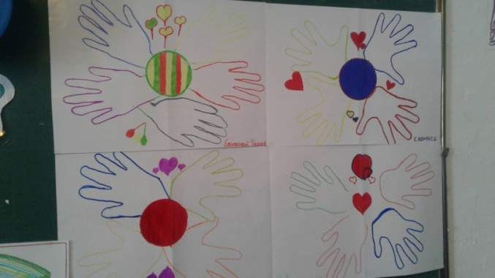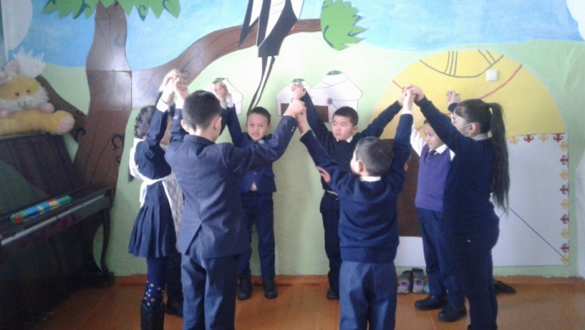
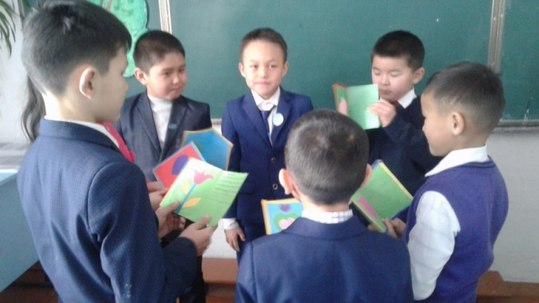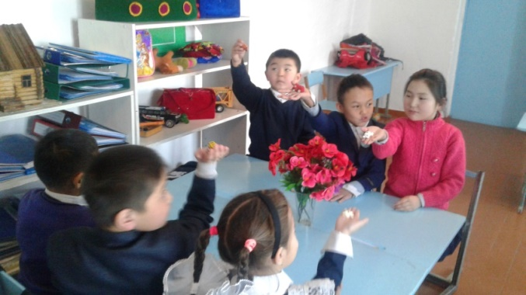
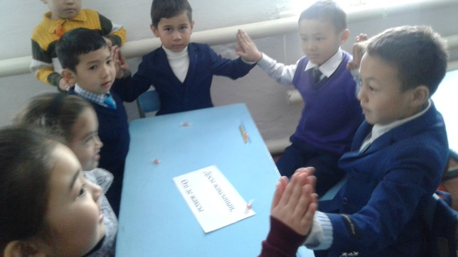
Бақыт» ұғымын түсінген адам ғана бақытты бола алады. Жәй ғана өмір сүру, деніңнің сау болуы, ата-анаңның қасыңда тең жүруі, «Бақыт» не екенін біріміз білсек, біріміз біле бермейміз. Бақытты байлықпен шатастырып жататындар да аз емес. Іштарлық, көреалмаушылық- бақыттың жауы.Оларға айтарым: Бақытты болу әр адамның өз қолында. Егер әрбір әрекетімізге , барымызға қанағат етіп отырсақ бақыттың қаншалықты жақын екенін сезінесің.
Есеп беруші бастауыш сынып мұғалімі: Татенова Д.М
Ақмола облысы
Зеренді ауданы
Бұлақ негізгі мектебі

«Өмір – біздің байлығымыз»
/ тәрбие сағаты/

Өткізген: бастауыш сынып
мұғалімі Татенова Д.М

2017 – 2018 оқу жылы
Бұлақ негізгі мектебінде 1 – 4 сыныптар арасында «Көңілді жарыстар» атты спорттық ойындар өткізілу тураы есебі
Бастауыш 1 – 4 сыныптар арасында спорттық жарыстар ұйымдастырылды. Барлық балалар жақсы қатысып, ептіліктерін, шапшаңдылықтарын дәлелдеді Оқушылар спорттық ойындар бойынша сайысты. 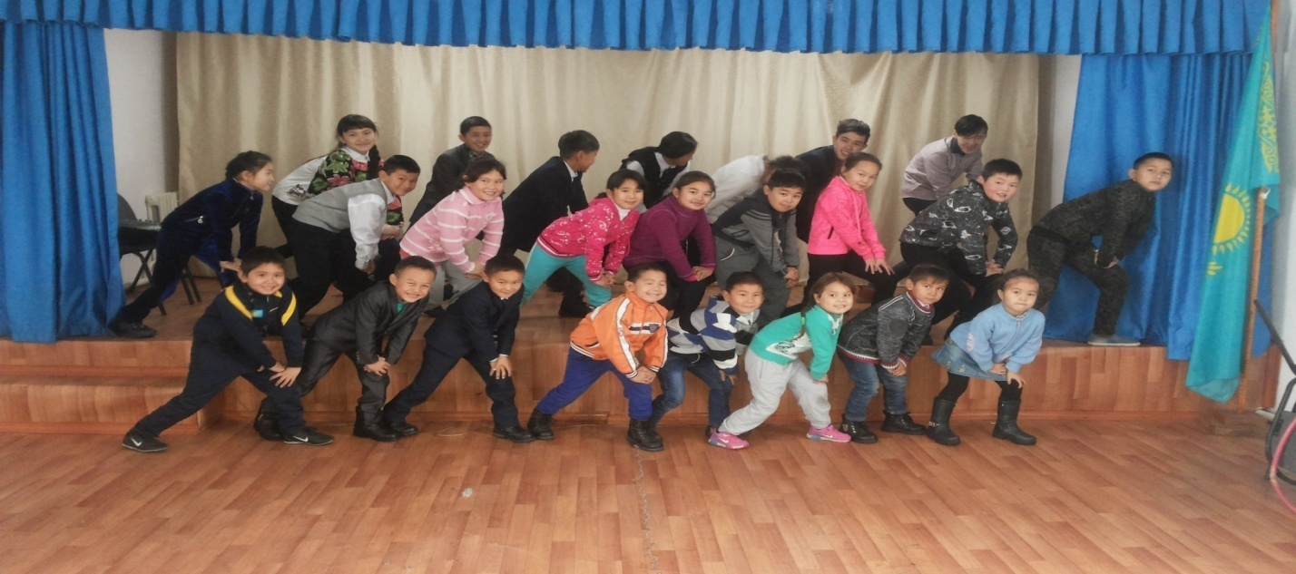

Көңілді эстафеталық ойындар сайысында оқушылар допты жалғау, алып жүгіру, допты қағып алып жүгіру түрі бойынша ептілікке, жылдамдыққа сайысты. «Кім епті? Кім жылдам?» атты ойындарға «Қыран» және «Ұлан» топтары жарысты.

